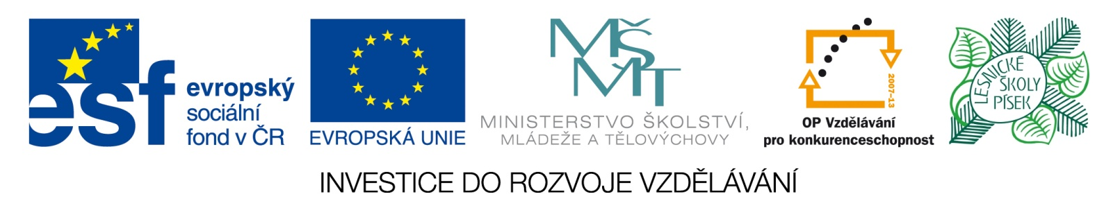

Projekt:
Další vzdělávání pedagogických pracovníků – Environmentální výchova v praxi
Projekt reg.č. CZ.1.07/1.3.06/02.0002

Pozvánka

Semináře DVPP: Voda v krajině
Rostliny v lese

Kde: VOŠL a SLŠ Bedřicha Schwarzenberga Písek, Lesnická 55
Kdy: 21. dubna 2015
8.00 - 11.00 hod.

Srdečně Vás zveme.
Semináře jsou bezplatné.

Informace a registrace na akci u pí. Machaté, 382 506 100, machata@lespi.cz

www.lespi.cz

